PŘEDPOKLÁDANÝ HARMONOGRAM PRACÍ
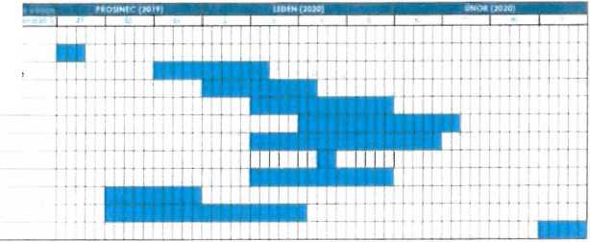„ŠKOLA PRO VŠECHNY. VÉDA HROU“ - KOLEKTIVITA + IT

- měřeni pokrytí signálu, návrh rozmístěni APOD
- dovoz a instalace racku, instalace a oživení serverů, slorage a UPS, zprovozněni vizualizace
- migrace stávajících serverů, nastaveni GPO, migrace GPO
- instalace o oživení replikačního serveru, zprovozněni zálohováni a replikace
- instalace switchů, AP, firewallů
- instalace klientských stanic, monitorů, sw pro řízení učeben
- instalace tiskáren, skeneru, mobilního telefonu
- instalace interaktivních tabuli o dataprojektorů
- rekonstrukce a budováni nových internetových zásuvek
- budování nových optických tras
- předání potřebné dokumentace o zaškolení

Předpokládaný termín zahájen: prosí: 02/12/2019
Předpokládaný termín dokončení prací: 01/03/2020
po ukončení I. etapy proběhne následné akceptační řízení (poimplementační podpora)
V Kroměříži dne 29/10/2019

